Рекомендации по покупке бутилированной воды
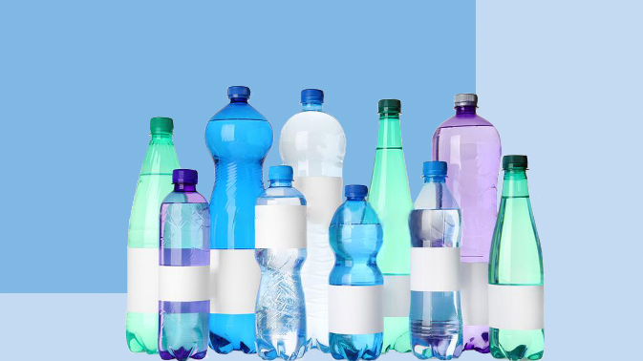
Пару десятков лет назад бутилированную воду, особенно негазированную, практически невозможно было встретить на прилавках нашей страны. Сегодня все большее количество граждан предпочитают использовать покупную бутилированную воду для хозяйственных и питьевых нужд.
Спрос рождает предложение и сейчас в продаже можно наблюдать широкий ассортимент питьевой воды в бутылках. Так как же не запутаться в этом изобилии и купить качественный и безопасный продукт? Давайте разбираться.
Питьевую воду, расфасованную в емкости в зависимости от источника подразделяют на два вида:
- вода подземных источников - артезианская, родниковая (ключевая);
- вода поверхностных источников - речная, озерная, ледниковая.
В зависимости от способов водообработки, расфасованную воду подразделяют на:
- очищенную или доочищенную из водопроводной сети;
- кондиционированную (дополнительно обогащенную жизненно необходимыми макро- и микроэлементами).
В зависимости от степени насыщения углекислым газом расфасованную воду подразделяют на следующие типы:
- газированная (содержащая от 0,2% до 0,4% диоксида углерода по массе);
- негазированная (не содержащая двуокиси углерода);
- дегазированная;
- природно-газированная.
В зависимости от качества питьевой воды расфасованную воду подразделяют на две категории:
- первая категория - вода питьевого качества (независимо от источника ее получения) - безопасная для здоровья, полностью соответствующая критериям благоприятности органолептических свойств, безопасности в эпидемическом и радиационном отношении, безвредности химического состава и стабильно сохраняющая свои высокие питьевые свойства;
- высшая категория - вода питьевого качества безопасная для здоровья из самостоятельных подземных (родниковых или артезианских) водоисточников, надежно защищенных от биологического и химического загрязнения и оптимальная по качеству. Помимо соответствия критериям воды первой категории, вода высшей категории должна удовлетворять физиологическим потребностям человека по содержанию основных биологически необходимых макро- и микроэлементов. Помимо этого, к воде высшей категории установлены более жесткие нормативы по ряду органолептических, физико-химических показателей и химическому составу.
Расфасованная вода должна быть безопасна для потребления человеком, с благоприятными органолептическими свойствами. Не допускается присутствие в расфасованной воде различных видимых невооруженным глазом включений, поверхностной пленки и осадка.
Расфасованная вода должна соответствовать гигиеническим требованиям как при ее розливе, транспортировании, хранении, так и в течение всего разрешенного срока реализации.
Безопасность расфасованной воды обеспечивается совокупностью требований к показателям химического и солевого составов, микробиологическим, радиологическим, токсикологическим показателям, к производству, к потребительской упаковке (таре) и маркировке, к информации для потребителей.
В первую очередь, покупая питьевую воду, обратите внимание на тару. Каждая качественная бутылка с водой должна быть герметично закрыта, этикетка наклеена ровно, не сморщена. Обязательным является нанесение на этикетку штрих-кода, что позволяет при необходимости быстро проверить подлинность указанных сведений о производителе.
Дата выпуска и номер партии должны быть нанесены машинным (типографским) способом.
На этикетке должна быть указана следующая информация:
- наименование;
- объем;
- дата изготовления (розлива);
- срок годности;
- химический состав и минерализация;
- условия хранения до и после вскрытия упаковки;
- наименование и место нахождения изготовителя или фамилия, имя, отчество и место нахождения индивидуального предпринимателя - изготовителя пищевой продукции. Номер скважины или название источника, место его расположения.
Питьевая бутилированная вода не должна храниться под прямыми лучами солнца, возле отопительных приборов. При использовании в домашних условиях систем розлива (кулеры, помпы) помните, что эти устройства должны подвергаться промывке и обработке (дезинфекции). Помните, если Вы сомневаетесь в качестве бутилированной воды, то Вы вправе в соответствии с законодательством Российской Федерации потребовать у продавца документы, подтверждающие качество и безопасность продукта (декларацию о соответствии), а на воду для детского питания - свидетельство о государственной регистрации.
Употребляйте качественную воду и будьте здоровы!

